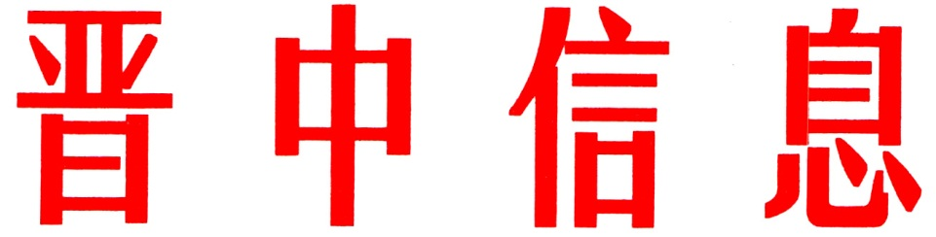

（72）
中共晋中市委办公室 2024年4月16日

昔阳县“四高四优化”托起山区百姓“健康梦”

习近平总书记强调：“推进健康中国建设，是我们党对人民的郑重承诺。”近年来，昔阳县深入学习贯彻习近平总书记关于健康中国建设的重要论述，坚持把保障人民健康摆在优先发展的战略地位，不断优化卫生健康服务供给，致力打造“四高四优化”服务体系，全方位全周期保障群众健康，现有各级医疗机构300余家，床位1100余张，医卫从业人员1500余人，先后获得国家卫生县城、国家园林城市、国家慢性病综合防控示范区、全国避暑休闲百佳县、MedBrain试点城市等荣誉称号，昔阳健康事业驶入高质量发展“快车道”。
一、资源总量配置高，基层网络再优化。一是提升医疗救治能力。加强基层医疗救治设施建设，县人民医院设置ICU床位32张，社区卫生服务中心（乡镇卫生院）配备制氧机40台，村卫生室配备血氧检测仪670台，人流密集场所配置自动体外除颤仪6台，确保各类患者及时治疗、有药可用、有病可医。充分发挥省市专家派驻优势，省二院、晋中一院、阳泉一院等三级医院与县人民医院签订医联体合作协议，累计下沉诊疗1276人次、义诊2653人次、培训1581人次。县级医院与乡镇卫生院签订县域医共体协议，联合乡镇卫生院入企业、进社区、到农村，开展义诊讲座、心肺复苏演示等活动，35名县级医师轮流下乡，将优质医疗服务带到基层一线。二是提升院前急救能力。4家县城区医疗机构配备19辆救护车，县医疗集团24小时专人值守，接到急救电话后3分钟内出动救护车，满足半径5公里内急救需求；20个乡镇卫生院（分院）分别配备1辆救护车，提供半径10-20公里内急救服务。建立院前院内一体化绿色通道，对病情危重且条件有限的患者，及时安排救护车转诊至上级医院，实现“上车即入院”，给抢救患者留出宝贵时间。三是提升疾控服务能力。3家县直医疗机构和20个乡镇卫生院（分院）全部设立公共卫生科（预防保健科），各乡镇卫生院（社区卫生服务中心）均配备1名公共卫生医师，每年组织开展公卫专业能力提升培训，开展规范化、数字化接种门诊创建，构建了以县疾控中心为骨干，县直医疗机构为依托，乡镇卫生院（社区卫生服务中心）、街道（村卫生室）为网底的三级联动疾控服务体系。四是提升妇幼保健能力。县妇幼保健中心重设22个业务科室，修订制度职责，定期深入各乡镇（社区）开展孕产妇、儿童健康管理技术帮扶，指导辖区助产机构严格质控管理，规范妊娠危险因素筛查，建立高危儿专案管理登记制度，初步形成了以县妇幼保健中心为龙头，县人民医院为技术支撑，乡镇卫生院为枢纽，覆盖城乡居民的健康服务体系，有效提升了妇幼健康保障水平。
二、引进人才水平高，专家团队再优化。一是引进学科专家优诊疗。县人民医院挂牌成立“凌云鹏医学博士工作室”，邀请北大三院心血管内科专家团队开展大型义诊活动，开展手术5台，义诊近200人次，切实满足了本地心血管疾病患者就医需求。联合山西医科大学第一医院、省人民医院昔阳籍专家开展“省县互通、百县赋能”活动，通过手术示教、会诊查房、定期坐诊、培训讲座等方式，让群众在家门口享受高级专业医疗服务。二是发挥名医优势强中医。县中医院挂牌成立“全国名中医冯五金工作室”“全国名中医专家王金权传承工作室”，发挥中医学科及名医自身优势，聘请，县中医院每周五天以上名医回乡坐诊，为家乡父老提供更高质量、更具疗效的中医诊疗服务。依托省市中医院等医联体师资力量，积极开展门诊、教学及中医人才引进等工作，累计邀请中医专家296人次，服务患者6045名，有效提升了县中医院吸引力。三是保持开放姿态揽人才。县医疗集团申请500万元人才专项资金，瞄准北京、太原及周边城市三级医院聘请名医专家，面向社会公开为县医院、县中医院、县妇幼保健中心、乡镇卫生院（社区卫生服务中心）招聘专业技术人员32人，最大限度满足县域医疗人才储备需求。
三、学科建设标准高，服务能力再优化。一是心内冠脉诊治补齐短板。基层胸痛中心获得国家资格认证，累计实施冠脉介入手术482台，其中急诊冠脉介入手术9台，补齐了冠心病诊治短板。二是神内脑血管救治效果良好。神经内科配备呼吸机、除颤仪、心电监护等抢救设备，购置经颅超声电疗仪、辅助肢体康复等康复器材，有效降低了脑血管疾病患者死亡率、致残率。卒中防治中心开展早期静脉溶栓59例并取得良好预后。三是骨科关节置换带来福音。骨科取得髋关节、膝关节置换技术准入，可独立开展关节置换手术，为县内患者带来“髋”心“膝”望。四是普外内镜微创实现突破。普外科取得普外、消化内镜诊疗技术准入，在专家指导下相继开展了腹腔镜下阑尾切除、腹股疝修补、结肠癌及肾癌根治等微创手术，取得了相关领域技术“零突破”。
四、中医建设起点高，组织体系再优化。一是中医药基础设施全覆盖。县中医院顺利重启并高效运营，13个乡镇卫生院“中医馆”全部建成，对有中医诊治条件的村卫生室、个体诊所进行有效改造，实现县乡村中医药基础设施全覆盖。二是中医药从业培训全覆盖。线上线下开展中医药从业人员培训，76名民间师承中医人员通过考核完成注册登记，弘扬“厚德、博学、济世、日新”中医药精神，为中医药强县建设贡献力量。三是中医药健康服务全覆盖。县中医院在建好现有科室基础上，拓宽新领域，增设中医肛肠科、针灸治疗室，传承中医理论精华，加大小针刀、中药汤剂配制熬制等技术运用，充分发挥中医诊疗特色优势，为山区百姓健康保健护航。

（市委办信息科根据昔阳县委报送信息整理）

主送：各县（区、市）委、政府，市直有关单位。
如有批示或需详情，请与市委办公室信息科联系。 电话：2636111

